MK Gizi dan Fisiologi Olahraga
Neuroendocrine Control of Exercise

A. PENDAHULUAN
Sistem endokrin terdiri dari sekumpulan kelenjar yang tidak memiliki saluran sendiri (ductless), hasil ekresi dari organ ini akan langsung masuk ke dalam peredaran darah. Kata endokrin berasal dari bahasa Yunani yang memiliki arti sekresi ke dalam. Respon sistem endokrin bersifat lambat dan melalui perantara hormon (Manurung dkk, 2017). Fungsi sistem endokrin adalah mengendalikan proses pergerakan dan keseimbangan fisiologis, sekresi hormon langsung ke peredaran darah dengan sistem umpan balik negatif dan mengatur jumlah reseptor suatu hormon spesifik sesuai kebutuhan tubuh kita. Kelenjar endoktrin antara lain kelenjar hipofisis, kelenjar tiroid, kelenjar para tiroid, kelenjar adrenal (anak ginjal), kelenjar pankreas, dan kelenjar gonad (ovarium, testis dll). Semua kelenjar ini menjada keseimbangan hormon di dalam tubuh dan kebutuhannya (Manurung dkk, 2017).
Kraemer dan Rogol dalam buku The Endocrine System in Sports and Exercise (2010) menyebutkan bahwa endokrinologi adalah gabungan komunikasi intrasel dan intersel di tubuh manusia. Olahraga menunjang keseimbangan mekanisme homeostatis di tubuh manusia.

TUJUAN
Ada beberapa tujuan dalam pembuatan makalah neuroendocrine control in exercise ini yaitu:
- Mengetahui pengertian dan fungsi dari sistem endokrin
- Mengetahui regulasi neuroendokrin keseimbangan energi
- Menyediakan ringkasan singkat tentang hormon dan peptida yang dominan terlibat dalam pengendalian keseimbangan energi sebelum dan sesudah semua operasi bariatrik saat ini tersedia, termasuk bypass lambung Rouxen-Y (RYGB), dapat disesuaikan dengan laparoskopi gastric banding (LAGB), sleeve gastrectomy (SG), dan pengalihan biliopancreatic dengan duodenal switch (BPD / DS)
- Mengetahui pengaruh metabolisme dalam sistem endokrin saat berolahraga

TINJAUAN PUSTAKA
Sistem endokrin terdiri dari kelenjar-kelenjar yang menyekresi hormon yang membantu memelihara dan mengatur fungsi-fungsi vital seperti (1) respons terhadap stres dan cedera, (2) pertumbuhan dan perkembangan, (3) reproduksi, (4) homeostasis ion, (5) metabolisme energi, dan (6) respons kekebalan tubuh.
Jika terjadi stres atau cedera, sistem endokerin memacu serangkaian reaksi yang ditujukan untuk mempertahankan tekanan darah dan mempertahankan hidup. Yang terutama terlibat dalam reaksi ini adalah aksis hipotalamus-hipofisis-adrenal. Tanpa sistem neuroendokrin akan terjadi gangguan pertumbuhan dan mencapai kedewasaan, demikian juga infertilitas. Yang paling banyak terpengaruh adalah aksis hipotalamus-hipofisis-gonad.
Sistem endokrin penting untuk mempertahankan homeostasis ion. Organisme mamalia hidup dalam lingkungan eksternal yang senantiasa mengalami perubahan. Tetapi sel-sel dan jaringan harus hidup dalam lingkungan internal yang konstan. Sistem endokrin turut berperan dalam pengaturan lingkungan internal dengan mempertahankan keseimbangan natrium, kalium, air, dan asam-basa. Fungsi ini diatur oleh hormon aldosteron dan antidiuretik (ADH). Konsentrasi kalsium juga diatur oleh fungsi endokrin. Kalsium diperlukan untuk pengaturan banyak reaksi biokimia di dalam sel-sel hidup dan untuk pengaktifan saraf normal dan fungsi sel otot. Kelenjar paratiroid mengatur homeostasis kalsium.
Sistem endokrin bertindak sebagai regulator metabolisme energi. Metabolisme basal dapat meningkat karena hormon tiroid, dan kerja sama antara hormon-hormon gastrointestinal dan pankrea akan menyediakan energi yang dipergunakan oleh sel-sel tubuh. Terdapat interaksi antara sistem neuroendokrin dan respons kekebalan tubuh. Pengaturan kortisol dan pengeluaran sitokin berpengaruh dalam imunitas yang diperantarai oleh sel, dan sitokin seperti interleukin 6 (IL-6) dapat merangsang hormon adrenokortikotropik (ACTH) dan sekresi kortisol.

- Fisiologi Sistem Endokrin
Sistem saraf pusat dihubungkan dengan hipofisis melalui hipotalamus; ini adalah hubungan yang paling nyata antara sistem saraf pusat dan sistem endokrin. Kedua sistem ini saling berhubungan baik melalui hubungan saraf maupun vaskular.
Pada Gbr. 4, hipofisis dibagi menjadi lobus anterior dan posterior. Pada hewan pengerat terdapat juga lobus intermedius, tetapi pada manusia, lobus tersebut berdegenerasi dan tidak benar-benar terpisah dari lobus anterior. Pembuluh darah menghubungkan hipotalamus dengan sel-sel kelenjar hipofisis anterior. Pembuluh darah ini berakhir sebagai kapiler pada kedua ujungnya, dan karena itu dikenal sebagai sistem portal.
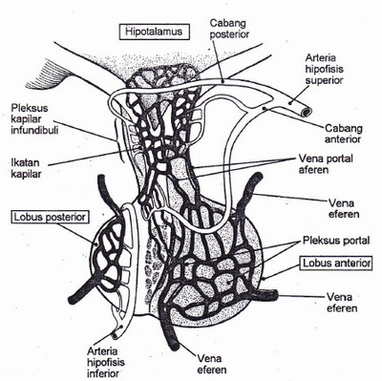
Gbr. 4. Sistem portal hipofisis-hipotalamus

Sistem portal merupakan saluran vaskular yang penting karena memungkinkan pergerakkan hormon pelepasan dari hipotalamus ke kelenjar hipofisis, sehingga memungkinkan hipotalamus mengatur fungsi hipofisis. Rangsangan yang berasal dari otak mengaktifkan neuron dalam nukleus hipotalamus yang menyintesis dan menyekresi protein dengan berat molekul rendah. Protein atau neurohormon ini dikenal sebagai hormon pelepas dan penghambat. Hormon-hormon ini dilepaskan ke dalam pembuluh darah sistem portal dan akhirnya mencapai sel-sel dalam kelenjar hipofisis. Kelenjar hipofisis memberi respon terhadap hormon pelepas dengan melepaskan hormon-hormon tropik hipofisis. Dalam rangkaian kejadian ini, hormon-hormon yang dilepaskan oleh kelenjar hipofisis diangkut bersama darah dan merangsang kelenjar-kelenjar lain, menyebabkan pelepasan hormon-hormon kelenjar sasaran. Akhirnya hormon-hormon kelenjar sasaran bekerja pada hipotalamus dan sel-sel hipofisis yang memodifikasi sekresi hormon.

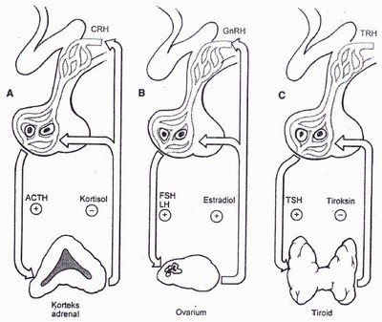
Gbr. 5. Sistem regulasi umpan balik tempat hormon kelenjar target mengumpan balik hipotalamus. Hipofisis melepaskan hormon tropik berikut : A, Corticotropin-releasing hormone (CRH). B, gonadotropin-releasing hormone (GnRH). C, TSH-releasing hormon (TRH). ACTH, adenocorticotropic hormone; FSH, follicle-stimulating hormone; LH, Luteinizing hormone; TSH, thyroid-stimulating hormone (thyrotropin).

- Hormon
Sistem endokrin terdiri dari kelenjar-kelenjar yang mensistensis dan mensekresi zat-zat yang disebut hormon. Hormon-hormon meyebabkan perubahan fisiologik dan biokimia yang menjadi perantara berbagai pengaturan seperti yang telah dibicarakan sebelumnya. Ketika dilepaskan ke dalam aliran darah, hormon akan diangkut ke jaringan sasaran tempatnya menimbulkan sefek. Efek-efek ini seringkali berupa pengaturan reaksi enzimatik yang berlangsung terus menerus. Hormon pada umumnya disekresi dalam konsentrasi rendah sekali. Contohnya, hormon terdapat dalam darah pada konsentrasi 10⁻⁶ hingga 10⁻¹² molar. Meskipun konsentrasinya rendah, hormon menimbulkan efek metabolik dan biokimia yang nyata pada jaringan sasaran.
Hormon terbagi dalam dua golongan utama : (1) steroid dan tironin, yang larut dalam lemak, dan (2) polipeptida dan katekolamin, yang larut dalam air. Selain itu, beberapa hormon tergolong sebagai glikoprotein, suatu senyawa campuran gula dan protein. Ciri utama dari hormn steroid adalah adanya struktur multisiklik, yaitu inti sikloperhidrofenantren (Gbr. 1). Contoh-contoh hormon steroid adalah hormon korteks adrenal dan hormon yang diproduksi oleh gonad.
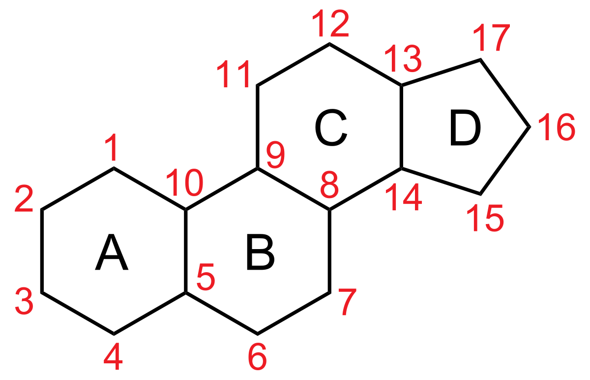
Gbr. 1. Inti steroid

Hormon-hormon polipeptida terdiri atas rantai-rantai asam-asam amino spesifik yang berbeda-beda panjang, berat molekul, dan komposisi asam-asam aminonya. Beberapa hormon polipeptida seperti insulin, mempunyai struktur yang lebih kompleks dengan dua rantai asam amino yang diikat oleh jembatan disulfida. Struktur molekul insulin digambarkan pada Gbr. 2. Hormon-hormon polipeptida lainnya adalah parathormon atau hormon paratiroid (PTH), hormon-hormon tropik kelenjar hipofisis (kecuali thyroid-stimulating hormone [TSH], atau tirotropin dan gonadotropin), vasopresin, dan glukagon.
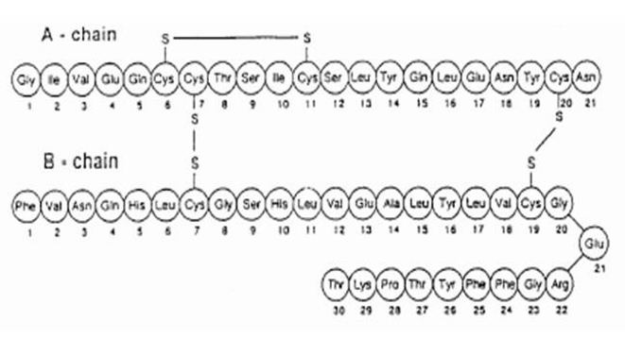
Gbr. 2. Struktur molekul insulin

Cotoh-contoh hormon glikoprotein adalah TSH dan gonadotropin (contohnya lutenizing hormone [LT] dan folicle-stimulating hormone [FSH]). Kebanyakan hormon disintesis dalam bentuk prekursor dengan berat molekul lebih besar dan bekerja pada tahap-tahap awal yaitu sebagai prohormon. Contohnya, insulin disintesis sebagai proinsulin, suatu peptida yang-setelah melepaskan sebagian dari molekulnya, yaitu peptida C-berubah menjadi struktur dua rantai. Hormon adrenokrotiokotropik (ACTH) berasal dari proopiomelanokortin (POMC), suatu glikoprotein dengan berat molekul 31.000, yang setelah rangkaian proses pemecahan oleh enzim akan menghasilkan serangkaian peptida, termasuk opiat dan peptida 39 asam amino ACTH.
Selain dari hormon-hormon klasik yang dihasilkan oleh kelenjar-kelenjar endokrin spesifik dan bekerja pada organ sasaran tertentu, masih ada sejumlah zat yang dihasilkan oleh kerja hormon, dan bekerja langsung pada sel-sel serta merangsang pertumbuhan. Beberapa zat ini mempunyai kerja yang mirip dengan insulin, sedangkan yang lain bekerja menjadi perantara dari kerja hormon-hormon lain, seperti hormon pertumbuhan. Faktor-1 pertumbuhan yang mirip dengan insulin (IGF-1) adalah faktor pertumbuhan yang dikenal baik, dihasilkan dalam jaringan di bawah pengaruh hormon pertumbuhan, yang dapat membantu pertumbuhan jaringan.
Hormon memengaruhi proses metabolik selular baik secara langsung maupun tak langsung melalui interaksi awal dengan reseptor-reseptor sel spesifik. Kombinasi dari hormon dengan reseptornya dapat menimbulkan perubahan-perubahan di dalam sel melalui salah satu dari dua mekanisme ini : (1) menghasilkan mesenger kedua di dalam sel, atau (2) translokasi dari kompleks hormon-reseptor ke dalam inti sel, dan kemudian kompleks ini menginduksi atau mencegah sintesis protein baru oleh sel.
Kesimpulannya, kerja hormon melibatkan kombinasi hormon dengan reseptor spesifiknya di dalam sel-sel yang merupakan sasaran dari kerja hormon. Fisiologi kerja hormon dan spesifisitas hormon erat berkaitan dengan interaksi hormon dengan reseptor spesifiknya.
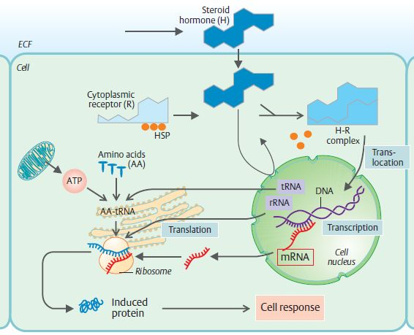
Gbr. 3. Mekanisme kerja hormon steroid

Respons hormonal saat olahraga
Sistem endokrin terdiri dari suatu sistem dalam tubuh manusia yang meliputi sejumah kelenjar penghasil zat yang dinamakan hormon. Kelenjar ini dinamakan endokrin. Dinamakan endokrin karena kelenjar ini tidak memiliki saluran keluar untuk zat yang dihasilkan. Pada umumnya hormon berhubungan dengan pengaturan berbagai fungsi metabolisme yang ada di dalam tubuh, mengatur kecepatan reaksi kimia di dalam sel-sel atau transpor zat-zat melalui membran sel atau aspek metabolisme sel lainnya seperti pertumbuhan dan sekresi. Kelenjar endokrin terdiri dari kelenjar hipofisis, tiroid dan paratiroid, timus dan suprarenal. Hormon yang dihsilkan oleh endokrin terdapat bermacam-macam.
Sistem endokrin, seperti sistem saraf, mengintegrasikan respons fisiologis dan memainkan peran penting dalam mempertahankan kondisi homeostatik saat istirahat dan selama latihan. Sistem ini mengontrol pelepasan hormon dari kelenjar khusus di seluruh tubuh, dan hormon-hormon ini mengerahkan tindakan mereka pada organ dan sel yang ditargetkan. Menanggapi suatu episode olahraga, banyak hormon, seperti katekolamin yang disekresikan dengan laju yang meningkat, meskipun insulin disekresi pada tingkat yang menurun (Tabel 1).
Sistem neuroendokrin mengontrol sejumlah fungsi sistemik yang berkisar dari metabolisme dan keseimbangan cairan ke fungsi kardiovaskular dan paru, dalam konteks ulasan ini tujuannya adalah untuk memeriksa respon endokrin untuk latihan dalam hubungan dengan pemeliharaan peningkatan permintaan energi. Gambaran awal tetapi klasik dari respon hormonal terhadap latihan secara komprehensif ditinjau oleh Galbo (1983) dan serupa dengan fokus saat ini fokus substansial dikhususkan untuk aktivitas simpatoadrenal, metabolisme dan latihan. Sistem simpatoadrenal melepaskan hormon epinefrin, norepinefrin, dan kortisol norepinefrin sering disebut sebagai hormon lebih banyak akurat, bertindak sebagai neurotransmitter. Ketika membahas respon simpatoadrenal terhadap berbagai rangsangan, perlu dicatat bahwa ini sering dilaporkan sebagai perubahan dalam plasma norepinefrin dan epinefrin, tetapi bahwa variabel-variabel ini mungkin tidak secara tepat mencerminkan pelepasan norepinefrin dari terminal saraf dari sistem saraf simpatik pada organ target, atau norepinefrin termetilasi (epinefrin) dari sel chromaffin di medula adrenal (Galbo 1983, Kjaer & Lange 2000). Namun, karena kesulitan teknis dalam mengukur langsung pelepasan neurotransmitter ini/hormon, itu diterima secara luas bahwa setiap peningkatan atau penurunan konsentrasi plasma menunjukkan perubahan dalam aktivitas simpatoadrenal (Galbo, 2000; Ball, 2015).
Baru-baru ini, banyak orang beralih ke penggunaan suplemen hormon untuk meningkatkan fungsi dan kesejahteraan fisiologis. Untuk memaksimalkan manfaat kesehatan dan mengurangi pertimbangan keuangan dan keamanan terkait dengan penggunaan suplemen. Lebih bijaksana untuk menemukan cara untuk secara alami meningkatkan hormon yang diinginkan dalam tubuh. Salah satu metode yang diusulkan untuk menambah konsentrasi hormon adalah melalui latihan.
Penelitian yang dilakukan Scheen et al, 1998 menunjukkan adanya modulasi sirkadian glukosa, kortisol, dan respons TSH untuk berolahraga ketika aktivitas fisik dilakukan pada tiga waktu yang berbeda dari periode siklus 24-jam yang ditandai dengan tingkat sirkulasi hormon neuroendokrin yang sangat berbeda dalam kondisi istirahat. Respon metabolik dan hormonal untuk berolahraga umumnya lebih kecil di pagi hari daripada di sore dan malam hari. Penelitian lebih lanjut diperlukan untuk menentukan apakah peningkatan kinerja fisik pada bagian akhir hari mungkin terkait dengan variasi sirkadian dalam respon metabolik dan hormonal yang diinduksi oleh latihan.
Tabel 1. Ringkasan Perubahan Hormonal Selama Satu Episode Latihan
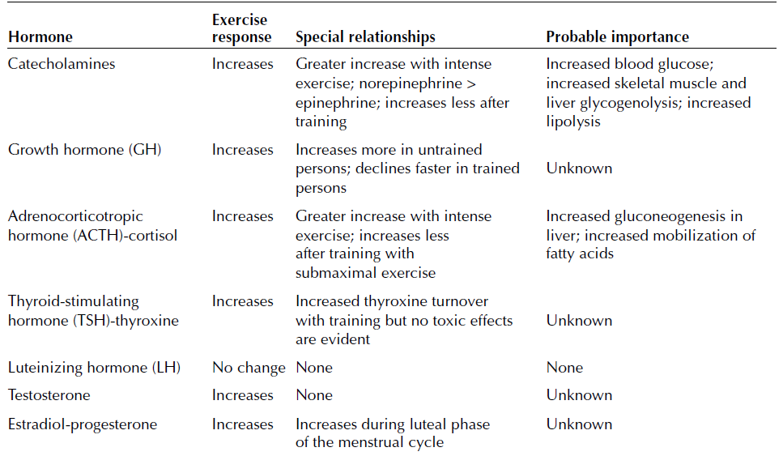
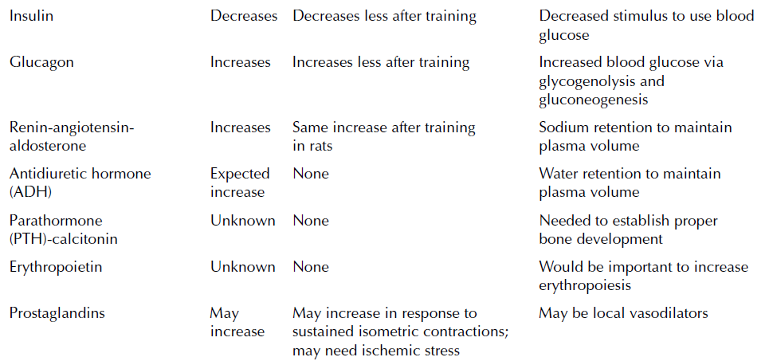

Diadaptasi dari Wilmore JH, Costill DL. Physiology of sport and exercise. Champaign, IL: Human Kinetics, 1994, hal. 136
- Adrenalin
Kelenjar adrenalin merupakan kelenjar yang terdapat di kutup atas ginjal. Kelenjar ini berwarna kuning. Hormon yang dihasilkan kelenjar adrenal ini adalah :
- Epinefrine dan Norepineprin
Hormon ini menghasilkan efek pada organ jantung. Hormon ini menyebabkan meningkatnya kekuatan dan kecepatan kontraksi jantung. Apabila kita sedang melakukan aktivitas fisik, maka hormon ini akan ikut memacu kerja jantung dalam memompa darah ke seluruh tubuh. Hormon ini juga menyebabkan vasodilatasi dan vsokonstriksi di berbagai organ. Seperti hormon Norepineprin menyebabkan vasokonstriksi pada sebagian organ dalam tubuh sedangkan epineprin menyebabkan dilatasi pada pembuluh darah di otot rangka dan hati sehingga berpengaruh pada kerja jantung dalam memompa darah.
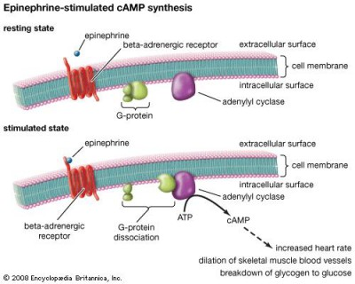
Gbr. 6. Mekanisme kerja hormon epineprin

Ketika seorang atlet akan bertanding, hormon epinefrin akan menguat di dalam diri atlet sehingga timbul perasaan taukut dan cemas. Dalam hal ini juga meningkatkan metabolisme glikogenolisis dalam hati dan otot rangka. Dengan meningkatnya metabolisme maka akan menurunkan pengeluuaran panas dan meningatkan suhu tubuh, itu mengapa orang yang merasa cemas dan takut tubuhnya akan merasa panas dan dingin.
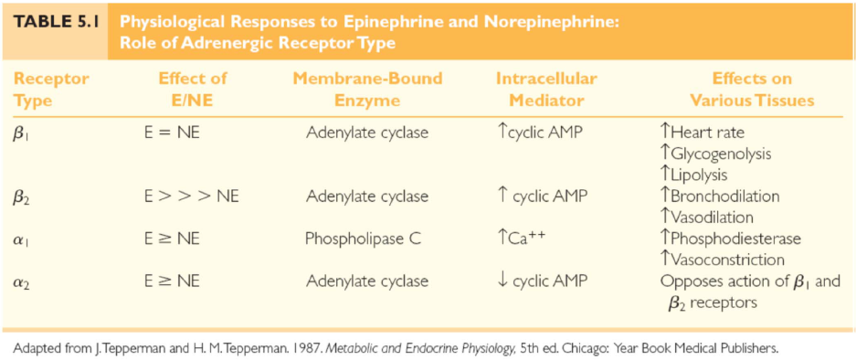

- Dopamin
Hormon ini juga menyebabkan vasokonstriksi di organ lain dengan melepaskan hormon norepineprin. Efek lain dari dopamin adalah meningkatkan tekanan darah sistolik tanpa perubahan tekanan darah diastolik. Dopamin juga menimbulkan vasodilatasi pada ginjal. Sehingga di dalam urine ditemukan dopamin dalam jumlah banyak.

- Katekolamin
Hormon ini dapat meningkatkan kewaspadaan dan memberikan pengaruh pada glukosa darah. Dalam memberikan pengaruh pada glukosa darah, katekolamin hormon ini mengeluarkan epineprin dalam jumlah yang banyak untuk merangsang mobilisasi simpanan karbohidrat dan lemak sehingga tersedia energi yang dapat segera digunakan oleh otot untuk berkontraksi. Hormon ini meningkatkan sekresi hormon insulin dan glukagon.
Stres adalah respons fisik dan emosional terhadap rangsangan lingkungan yang mengganggu homeostasis. Latihan fisik dapat dianggap sebagai stres akut. Respon stres dapat diasumsikan sebagai mekanisme neuroendokrin yang terjadi dalam mengantisipasi latihan fisik. Katekolamin memainkan peran utama dalam pengaturan oksigen dan substrat energik (yaitu, glukosa) transportasi ke otot aktif selama latihan yang lama. Setelah berkonsultasi literatur di lapangan ada studi di mana penurunan konsentrasi catecholamine plasma dalam menanggapi olahraga dapat diamati. Winder dkk. melaporkan bahwa besarnya peningkatan kadar katekolamin kurang pada individu yang terlatih daya tahan dibandingkan pada subjek yang tidak terlatih. Beberapa penelitian lain mengusulkan sebaliknya, latihan yang lebih intens, konsentrasi plasma noradrenalin tampaknya secara signifikan lebih tinggi dalam dilatih ketahanan dibandingkan dengan subyek yang tidak terlatih. Tidak jelas apa pengaruh pelatihan terhadap respons katekolamin terhadap olahraga, namun kapasitas tinggi untuk mensekresi noradrenalin (NA) dan adrenalin (A) dapat mewakili keuntungan dalam olahraga kompetitif.

- Insulin
Hormon insulin dihasilkan di pulau langerhans yang berada di kelenjar pankreas. Hormon insulin tidak lepas dengan hormon glukagon yang saling berlawanan dalam melaksanakan fungsinya. Kedua hormon ini memiliki peranan yang penting dalam pengaturan metabolisme karbohidrat, lemak, dan protein. Insulin bersifat anabolik, meningkatkan simpanan glukosa, asam lemak, dan asam amino. Sedangkan glukagon bersifat katabolik, memobilisasi glukosa, asam lemak, dan asam amino dari penyimpanan menuju ke aliran darah.
Insulin dan glukagon yang berlebihan menyebabkan hipoglikemia, yang dapat menimbulkan kejang dan koma. Insulin juga dapat menyebabkan penyakit diabetes melitus apabila kadar insulin berlebih. Sedangkan apabila glukagon berlebih juga mendukunng penyakit DM lebih buruk.
Efek insulin terhadap tubuh sangat luas dan kompleks. Efeknya dapat dibagi menjadi efek kerja cepat, menengah, dan lambat. Efek insulin yang paling diketahui adalah efek hipoglikemik, dan juga terdapat efek-efek pada transpor elektrolit dan asam amino. Efek insulin berakhir pada penyimpanan karbohidrat, protein, dan lemak. Insulin berefek pada jaringan otot rangka adalah sebagai berikut :
- Meningkatkan pemasukkan glukosa
- Meningkatkan sintesis glikogen
- Meningkatkan ambilan asam amino
- Meningkatkan sintesis protein di ribosom
- Menurunkan katabolisme protein
- Menurunkan pelepasan asam amino glukoneogenik
- Meningkatkan ambilan keton
- Meningkatkan ambilan kalium
Tanpa adanya insulin, masuknya glukosa ke dalam otot rangka dapat meningkat selam melakukan aktifitas olahraga. Glukosa dalam otot masih meningkat selama beberapa jam setelah melakukan aktifitas olahraga. Melakukan latihan olahraga yang teratur dapat menghasilkan peningkatan kepekaan terhadap insulin yang berkepanjangan. Olahraga juga dapat menyebabkan hipoglikemia karena peningkatan ambilan glukosa dalam darah. Hipoglikemia dapat menyebabkan kejang dan koma.
- Kalsitonin
Hormon ini disekresi oleh kelenjar paratiroid. Hormon ini dapat menurunkan kadar kalsium dan fosfat dalam darah. Efek-efek yang disebabkan oleh hormon ini dapat ditemukan di tulang dan ginjal. Pada tulang hormon ini menyebabkan penurunan kalsium dengan cara menghambat reabsorpsi tulang. Cara ini dilakukan oleh kalsitonin secara langsung dan menghambat aktivitas osteoklas secara in vitro. Kalsitonin mengurangi konsentrasi kalsium dalam darah dengan tiga cara yaitu :
- Efek segera untuk mengurangi aktifitas osteoklas
- Peningkatan aktifitas osteoblas
- Mencegah pembentukkan osteoklas baru

- Paratiroid (PTH)
Hormon paratiroid disekresikan oleh kelenjar paratiroid. Letaknya dipermukaan belakang pada kelenjar tiroid. Hormon PTH memiliki efek meningkatkan Ca⁺⁺ dalam plasma dan mencegah penyakit hipokalsemia. PTH mengendalikan keseimbangan kalsium dan fosfat dalam tubuh manusia melaluipeningkatan kadar fosfat dalam darah. Kalsium sangat penting dalam pembentukan tulang dan gigi, kontraksi otot, koagulasi darah. Sedangkan fosfat sangat penting dalam metabolisme seluler keseimbangan asam basa tubuh.
Apabila kita sedang bermain sepak bola mengalami benturan dengan lawan yang mengakibatkan cidera, secara otomatis PTH akan mengaktifkan semua osteoblas di sekitar terjadinya cidera. PTH berhubungan juga dengan vitamin D. Bila tidak ada vitamin D, efek PTH dalam menimbulkan absorpsi tulang akan sangat berkurang atau bahkan dapat dicegah. Sehingga pemberian vitamin D dalam jumlah yang banyak dapat menyebabkan absorpsi tulang. Sebaliknya apabila vitamin D berjumlah sedikit akan meningkatkan kalsifikasi tulang.

- Tiroid
Hormon tiroid disekresikan oleh kelenjar tiroid. Kelenjar tiroid berada di dasar faring dan merupakan salah satu kelenjar endokrin terbesar. Salah satu hormon yang di sekresikan oieh hormon tiroid adalah tiroksin. Hormon ini sangat meningkatkan kecepatan metabolisme tubuh. Apabila kekurangan hormon ini dapat menyebabkan penurunan kecepatan metabolisme basat ± 40-50% di bawah normal dan bila kelebihan hormon ini dapat menyebabkan peningkatan kecepatan metabolisme basal mencapai 60-100% di atas normal (Guyton & Hall, 2008).
Hormon tiroksin memiliki salah satu fungsi yaitu meningkatkan jumlah dan aktifitas mitokondria yang selanjutnya meningkatkan kecepatan dalam pembentukan ATP untuk energi. Sehingga hormon ini juga dapat meningkatkan pembentukan panas tubuh. Hormon tiroksin membutuhkan yodium untuk pembentukannya dalam kelenjar tiroid. Hormon tiroid berperan juga dalam berat badan manusia. Apabila produksi hormon tiroid sangat meningkat maka hampir selalu akan menurunkan berat badan. Sebaliknya apabila produksi hormon tiroid berkurang maka akan memiliki efek meningkatkan berat badan (Guyton & Hall, 2008).
Perkembangan pada tulang dipengaruhi juga oleh hormon tiroid. Tanpa adanya hormon tiroid sekresi hormon pertumbuhan menjadi terhambat. Edington dan Edgerton (1976), menyimpulkan bahwa pada anak-anak umur belasan tahun baik laki-laki maupun perempuan yang mengikuti latihan-latihan olahraga yang cukup pada waktu anak-anak akan mendapatkan efek yang sangat menguntungkan bagi pertumbuhan badannya (Husdarta; 2010). Hormon tiroid juga menimbulkan efek pada sistem kardiovaskuler, diantaranya meningkatkan aliran darah, curah jantung meningkat, frekuensi denyut jantung bertambah, kekuatan jantung bertambah dan kecepatan pernapasan bertambah. Efek pada otot adalah apabila terdapat sedikit peningkatan hormon tiroid akan menyebabkan otot bereaksi dengan kuat tetapi apabila kelebihan otot akan menjadi lemah.

- Hipofisis
Kelenjar hipofisis terletak di bawah batang otak. Hormon yang di hasilkan oleh kelenjar Ini salah satunya adalah hormon pertumbuhan. Hormon pertumbuhan ini paling banyak terdapat pada tubuh manusia mengalami penambahan ukuran yang sebanding. masa kehamilan dan bayi. Hormon ini menyebabkan matriks tulang mengendap di ujung tulang panjang. Dengan cara ini postur tubuh akan meningkat. Pada tahap awal pertumbuhan, semua organ di dalam tubuh manusia mengalami penambahan ukuran yang sebanding.
Ketika sudah dewasa pertumbuhan tulang akan berhenti, namun jaringan lunaknya akan tumbuh terus. Hal ini dikarenakan apabila epifisis pada tulang panjang telah bersatu dengan badan tulang maka pertumbuhan panjang tulang tidak akan terjadi lagi walaupun sebagian besar jaringan tubuh yang lainnya dapat tumbuh terus sepanjang hayat.
Hormon pertumbuhan juga memiliki efek pada proses metabolisme. Efek hormon pertumbuhan ini adalah meningkatkan protein tubuh, menghabiskan simpanan lemak dan menghemat karbohidrat. Jadi hormon ini meningkatkan pemakaian lemak tubuh untuk digunakan untuk energi. Dalam menghemat pemakaian karbohidrat, hormon pertumbuhan menyebabkan efek pada metabolisme karbohidrat, antara lain :
- Mengurangi ambilan glukosa di dalam jaringan
- Meningkatkan produksi glukosa oleh hati
- Meningkatkan sekresi hormon insulin
Dalam keadaan seperti ini akan menyebabkan peningkatan konsentrasi glukosa dalarn dan peningkatan kompensasi sekresi insulin. Sehingga akan menimbulkan gangguan metabollk Yang pe sangat mirip dengan penyakit DM tipe II. Ketika berolahraga berat sekresi hormon perturnbuhan akan meningkat. Peningkatan ini akan terjadi pada jam 10 pagi – 2 siang dengan puncaknya Pada jam 12 siang sekitar 30 ng/ml darah (Guyton & Hall, 2008). Faktor-faktor yang merangsang menghambat sekresi hormon pertumbuhan tercantum pada tabel berikut:

Tabel 2. Faktor yang merangsang dan menghambat sekresi hormon pertumbuhan
Merangsang | Menghambat
- Penurunan glukosa darah  - Penurunan asam lemak bebas dalam darah  - Kelaparan atau puasa  - Trauma, stress, rasa tegang  - Olahraga  - Testosteron, estrogen  - Tidur lelap  - Hormon (hormon pelepas pertumbuhan) | - Peningkatan glukosa darah  - Peningkatan asam lemak bebas dalam darah  - Proses penuaan  - Obesitas  - Hormon penghambat hormon pertumbuhan  - Hormon pertumbuhan  - Faktor pertumbuhan seperti insulin

- Endorfin
Endorfin berasal dari dua kata yaitu Endo dan Morfin. Endorfin adalah suatu zat yang disintesis dan disimpan di dalam otak. Endorfin dapat dikeluarkan bila dalam keadaan stres olahraga yang bersifat aerobik. Zat ini mempunyai peran utama yaitu menekan rasa sakit dan memperbaiki suasana. hati. Hal ini karena endorfin memiliki sifat farmakologis seperti halnya morfin. Meskipun mernitiki Peran dalam menghilangkan rasa sakit, endorfin juga menyebabkan adiksi atau rasa ketagihan. Apabila seorang atiet memiliki kadar endorfin yang tinggi, maka akan timbul rasa khawatir dan depresi akan hilangnya kesegaran jasmani. Sehingga dalam keadaan cidera atau sakit atlet tersebut mempunyai kecenderungan untuk melakukan latihan.

- Testosteron
Testosteron adalah salah satu hormon yang paling penting dalam membentuk otot dan mengurangi lemak dalam tubuh. Atlet pria yang telah berumur di atas 30 tahun mengalami penurunan hormon testosteron darah dan mengalami peningkatan yang terikat. Dalam waktu yang bersamaan ia akan kehilangan massa tulangnya dan lemaknya semakin meningkat.
Dalam penelitian yang dilakukan di Universitas Southwestern, hormon testosteron yang terikat pada protein darah adalah petunjuk yang baik dari kadar lemak di perut. Kadar hormon testosteron yang bebas bukan merupakan petunjuk yang baik pada metabolisme tubuh yang abnormal pada hormon insulin (Sadoso; 2011). Dengan berolahraga hormon testosteron akan meningkat 25% setelah melakukan latihan olahraga secara teratur.
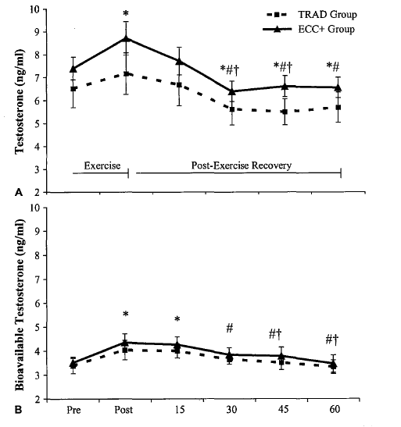

Berdasarkan penelitian yang dilakukan Yarrow et al, 2008. Tidak terdapat perbedaan yang signifikan antara konsentrasi Testosteron dan Bioavabiliti Testosteron pada setiap titik waktu setelah olahraga.

- Estrogen
Hormon estrogen akan menurun setelah melakukan olahraga yang teratur. Sel lemak dalam tubuh dapat memroduksi hormon estrogen. Jadi apabila lemak dalam tubuh menurun, maka kadar hormon estrogen juga ikut menurun pada wanita yang berolahraga teratur. Dengan demikian wanita akan mengalami gangguan dalam menstruasi. Siklus menstruasi pada atlet wanita bisa lebih lambat atau lebih cepat bahkan bisa berhenti. Berhenti disini maksudnya berhenti ketika wanita tersebut masih melakukan latihan secara rutin. Dan akan mengalami menstruasi lagi dengan baik apabila latihan terseut dikurangi atau dihentikan.

Ada beberapa regulasi sistem endokrin yang mempengaruhi metabolism selama tubuh kita melakukan olahraga menurut (Manurung dkk, 2017), yaitu sebagai berikut:
- Metabolisme Glukosa
Sekresi glucagon akan meningkat selama olahraga untuk mendorong pemecahan glikogen hati pada proses glikogenolisis. Hormon epineprin dan norepineprin akan turut membantu meningkatkan proses tersebut. Kadar kortisol dan glukagon akan meningkat untuk melakukan katabolisme protein dalam proses gluconeogenesis. Hormon tiroksin akan membantu proses katabolisme glukosa dan hormon pertumbuhan akan memobilisasi asam lemak bebas ke seluruh tubuh.
Intensitas olahraga yang meningkat juga meningkatkan sekresi katekolamin untuk proses glikogenolisis. Olahraga meningkatkan sensitifitas insulin terhadap glukosa, terutama setelah 4 minggu setelah olahraga atau disebut up-regulation.

- Metabolisme Lemak
Ketika kadar glukosa pada plasma darah rendah, maka katekolamin akan dilepaskan untuk mempercepat proses lipolisis. Trigliserida dipecah menjadi asam lemak bebas oleh lipase, setelah proses aktivasi oleh hormon kortisol, hormon epineprin, hormon norepineprin dan hormon pertumbuhan.

- Keseimbangan Cairan dan Elektrolit
Volume plasma darah yang menurun akan melepaskan hormon aldosterone untuk meningkatkan reabsorbsi Na⁺ dan H₂O oleh ginjal dan tubulusnya. Hormon antidiuretic (ADH) dilepaskan dari pituitary posterior saat tubuh merasakan gejala dehidrasi sehingga air direabsorbsi kembali oleh ginjal.

Kesegaran jasmani seseorang sangat menunjang terhadap tingkat kesiapan dalam menghadapi dan menjalankan aktivitas kehidupan sehari-harinya. Dengan melakukan olahraga atau latihan teratur maka kesegaran jasmani seseorang akan mengalami perkembangan dan peningkatan. Latihan sendiri didefinisikan sebagai suatu proses sistematis yang dilakukan dalam jangka waktu panjang, berulang ulang, progresif, dan mempunyai tujuan untuk meningkatkan penampilan fisik.
Pengaturan metabolisme adalah hasil dari yang sangat tinggi keseimbangan kompleks antara konsumsi makanan dan energi pengeluaran, terutama dikendalikan oleh CNS. Kontrol asupan makanan tergantung pada pengaturan nafsu makan, yang juga dikoordinasikan oleh CNS. Meskipun demikian, keputusan untuk makan atau tidak makan melibatkan interkoneksi dari hipotalamus dan sinyal aferen dari jaringan adiposa, pankreas, dan usus; dan sinyal eferen menghasilkan respons dalam asupan makanan jangka pendek dan jangka panjang (Bauer et al., 2016; Larder dan O’Rahilly, 2012; Moehlecke et al., 2016; Munzberg dkk., 2015; Ochner et al., 2011). Hipotalamus bertindak sebagai protagonis saat menyusui dan kontrol metabolisme. Ini terdiri lebih dari 40 berbeda nuklei dan area, dan masing-masing sub-wilayah mengontrol spesifik aspek keseimbangan energi; yang paling penting adalah arkuata nukleus dari hipotalamus (ARC), paraventrikular inti hipotalamus (PVH), inti ventromedial dari hipotalamus (VMH), dan hipotalamus lateral (LHA) daerah (Ueno dan Nakazato, 2016). Jaringan adiposa dianggap sebagai cadangan jangka panjang energi, karena itu adalah penyimpanan energi terbesar di tubuh dan mengirimkan informasi tentang jumlah lemak tubuh. Ada dua hormon yang diproduksi di adiposa putih jaringan yang tampaknya memainkan peran penting dalam modulasi keseimbangan energi: adiponektin dan leptin (Moehlecke et al., 2016).
Adiponektin bertindak di hati, otot, dan di CNS. Saya t meningkatkan sensitivitas insulin dan mengurangi glukosa hepatik produksi. Ia juga bertindak dalam modulasi metabolisme lipid, menstimulasi oksidasi asam lemak, dan memiliki yang penting fungsi anti-inflamasi, karena menekan sitokin proinflamasi dan meningkatkan penanda antiinflamasi lainnya. Sebuah penelitian terhadap orang dewasa menunjukkan hal itu lemak perut viseral tinggi dan kadar adiponektin rendah berhubungan dengan lingkar pinggang, tekanan darah, glukosa dan profil lipid adalah prediktor independen untuk sindrom metabolik (Cho et al., 2017). Investigasi lain dengan model hewan menemukan bahwa adiponektin berkurang resistensi insulin dan meningkatkan sensitivitas leptin melalui penindasan neuron NPY / AgRP, dan akibatnya, memberikan pengaruh dalam kontrol keseimbangan energi (Sun et al., 2016).
Leptin adalah hormon anorexigenic dan leptin yang bersirkulasi tingkat sangat terkait dengan indeks massa tubuh. Leptin mengakses targetnya di hipotalamus dan daerah lain otak karena dapat menembus penghalang darah-otak. Ini mengikat reseptor di ARC dan mengurangi makanan asupan dan meningkatkan pengeluaran energi dengan merangsang ekspresi POMC / CART dan dengan menghambat ekspresi NPY / AgRP. Namun, peningkatan hasil lemak tubuh peningkatan leptin, tetapi respon terhadap hormon itu dihilangkan, dicirikan oleh resistensi leptin, dan tidak mencegah perkembangan obesitas (Michalakis dan Le Roux, 2012; Moehlecke et al., 2016)
Beberapa penelitian telah menunjukkan bahwa makanan yang mengandung protein tinggi merangsang pankreas untuk melepaskan hormon yang kenyang, seperti amylin, polipeptida pankreas. (PP), insulin dan glukagon (Meek et al., 2016; Riediger, 2012). Sebagai contoh, glukagon adalah peptida asam 29-amino hormon yang mendukung peningkatan tingkat sirkulasi glukosa dan menstimulasi glikogenolisis (Lean dan Malkova, 2016). Insulin adalah hormon peptida asam amino 51 yang bertanggung jawab untuk penggunaan glukosa sebagai sumber energi setelahnya makanan dan kadar serumnya sebanding dengan lemak tubuh berat badan (terutama lemak visceral) dan bertindak serupa dengan leptin (Meek et al., 2016; Ochner et al., 2011). Pankreas polipeptida (PP) adalah hormon peptida asam amino-36 yang bertanggung jawab untuk mengontrol pankreas eksokrin dan endokrin enzim (Camilleri, 2015; Lean dan Malkova, 2016).
Adanya makanan merangsang perut untuk berproduksi hormon, seperti gastrin, yang mengurangi nafsu makan, meningkat sekresi asam, dan merangsang motilitas lambung dan mengosongkan. Sebaliknya, ghrelin, peptida asam 28-amino dilepaskan ketika perut kosong, adalah satu-satunya hormon lambung yang diketahui kontrol koneksi antara lambung dan CNS oleh mengirim umpan balik positif ke neuron NPY / AgRP. Selain itu, ghrelin bertanggung jawab untuk merangsang rasa lapar dan asupan makanan, dan juga mempengaruhi sekresi asam lambung dan motilitas lambung (Churm et al., 2017; Steinert et al., 2017).
Ghrelin bersirkulasi dalam bentuk aktif, yang dikenal sebagai asil-ghrelin, yang mewakili kurang dari 10% total ghrelin dan bertanggung jawab untuk merangsang nafsu makan dan mengurangi energi pengeluaran. Desacyl-ghrelin, bentuk tidak aktif, bertindak dalam metabolisme glukosa, sementara ghrelin dan leptin adalah hormon yang memberikan pengaruh terbesar pada keseimbangan energi, meskipun mereka juga memiliki fungsi antagonis (Churm et al., 2017; Simpson et al., 2012; Steinert et al., 2017).
Singkatnya, pengaturan berat badan tergantung pada interaksi kompleks antara usus, otak dan organ lainnya terlibat dalam metabolisme energi. Mekanisme itu mempromosikan penurunan berat badan yang efektif dan berkelanjutan setelah bariatrik Pembedahan dapat dijelaskan tidak hanya dengan mengurangi kalori asupan, tetapi juga oleh perubahan kontrol nafsu makan, kekenyangan dan kenyang, dan perubahan fisiologis dalam usus, neuro dan adipose-tissue-derived hormone signaling. Meskipun penelitian telah meningkat dalam beberapa tahun terakhir, pemahaman kegemukan belum sepenuhnya jelas dan lebih banyak penelitian dibutuhkan. Pemahaman yang lebih baik tentang patofisiologi kegemukan dapat membantu mempercepat pengetahuan dan perkembangan target baru untuk terapi yang lebih efektif dari operasinya dan perawatan non-bedah.

SIMPULAN
Glukosa plasma dipertahankan selama latihan dengan meningkatkan mobilisasi glikogen hati, menggunakan lebih banyak plasma FFA, meningkatkan glukoneogenesis, dan mengurangi ambilan glukosa oleh jaringan. Penurunan insulin plasma dan peningkatan plasma Epineprin, Norepineprin, Growth Hormone, glukagon, dan kortisol selama latihan mengontrol mekanisme ini untuk mempertahankan konsentrasi glukosa.
Glukosa diambil tujuh sampai dua puluh kali lebih cepat selama latihan daripada saat istirahat-bahkan dengan penurunan insulin plasma. Peningkatan intraseluler Ca⁺² dan faktor-faktor lain berhubungan dengan peningkatan jumlah transporter glukosa yang meningkatkan transpor membran glukosa. Pelatihan menyebabkan berkurangnya respons E, NE, glukagon, dan insulin untuk olahraga.
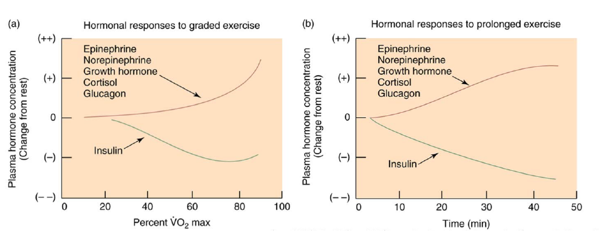

DAFTAR PUSTAKA

ANOKI dan Gizi Kebugaran. 2018. Modul Training: Strength Conditioning, Sport Injury Biomechanics and Sport Nutrition (Edisi Khusus). Jakarta: ANOKI dan Gizi Kebugaran.
Ball, D. (2015). Metabolic and endocrine response to exercise: sympathoadrenal integration with skeletal muscle. Journal Society of Endocrinology, 79-95.
Consitt, L. A., Copeland, J. L., & Tremblay, M. S. (2001). Hormone Responses to Resistance vs Endurance Exercise in Premenopausal Females. Canadian Journal Application of Physiology Volume 26, 574-587.
Farias, Gisele, et al., 2017. Neuroendocrine regulation of energy balance: implications on the development and surgical treatment of obesity. Nutrition and Health Journal.
International Olympic Comittee Medical Commision Publication dan The International Sports Medicine. (2010). The Endocrine System in Sports and Exercise. Massachusetts (USA): Blackwell Publishing.
Manurung, N., Manurung, R., & Bolon, M. T. (2017). Asuhan Keperawatan Sistem Endokrin (dilengkapi mind maping dan asuhan keperawatan Nanda Nic Noc). Yogyakarta (ID): Deepublish Publisher.
Parr, B. B. (2009). Hormonal Responses to Exercise. In S. K. Powers, & E. T. Howley, Exercise Physiology: Theory and Application to Fitness and Performance Seventh Edition (p. Chapter 5). Aiken (USA): University of South Carolina Aiken.
Price, S. A., Wilson, L. M. (2005). Patofisiologi: Konsep Klinis Proses-Proses Penyakit (Edisi 6) (Volume2). Jakarta : EGC
Protzner, A., Szmodis, M., Udvardy, A., Bosnyák, E., & Trájer, E. (2015). Hormonal Neuroendocrione and Vasoconstrictor Peptide Responses of Ball Game and Cyclic Sport Elite Athletes by Treadmill Test. PLOS ONE Volume 10.
Scheen, A. J., Buxton, O. M., Jison, M., Reeth, O. V., Leproult, R., L'hermite-Baleriaux, M., & Cauter, E. V. (1998). Effects of exercise on neuroendocrine secretions and glucose regulation at different times of day. The American Physiological Society, 1040-1049.
Wiarto, Giri. (2013). Fisiologi dan Olahraga.Yogyakarta : Graha Ilmu
Wilmore JH, Costill DL. (1994). Physiology of sport and exercise. Champaign, IL: Human Kinetics
Yarrow, J. F., Borsa, P. A., Borst, S. E., Sitren, H. S., Stevens, B. R., & White, L. J. (2008). Early-phase Neuroendocrine Responses and Strength Adaptations Following Eccentric-Enhanced Resistance Training. Journal of Strength and Conditioning Research, 1205-1214.

